**Nginx**

Nginx官网 <http://nginx.org/>

安装

# yum install gcc gcc-g++

# yum install pcre-devel zlib-devel openssl-devel

一般我们都需要先装pcre, zlib，前者为了重写rewrite，后者为了gzip压缩。

# ./configure --with-http_ssl_module

# make && make install

要关闭防火墙，粗暴点

# iptables -F

Apache Benchmark, AB压力测试工具

<http://www.jb51.net/article/59469.htm>

# yum -y install httpd-tools

# ab -c10 -n50000 http://172.16.1.200/

没任何优化修改的情况下（1核1G内存）

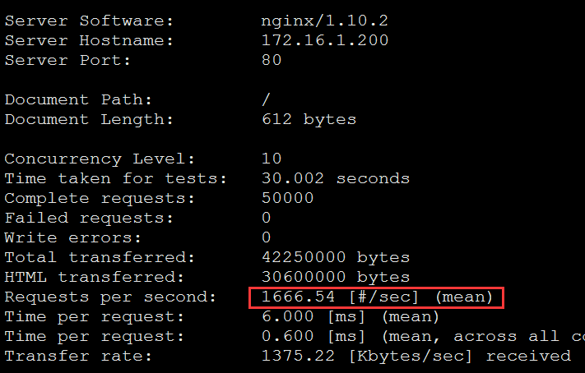

Nginx+GeoIP模块

<http://www.jb51.net/article/86850.htm>

**Tengine**

<http://tengine.taobao.org/>

# ./configure --prefix=/usr/local/tengine

# ab -c10 -n50000 http://172.16.1.200/

没任何优化修改的情况下（1核1G内存）

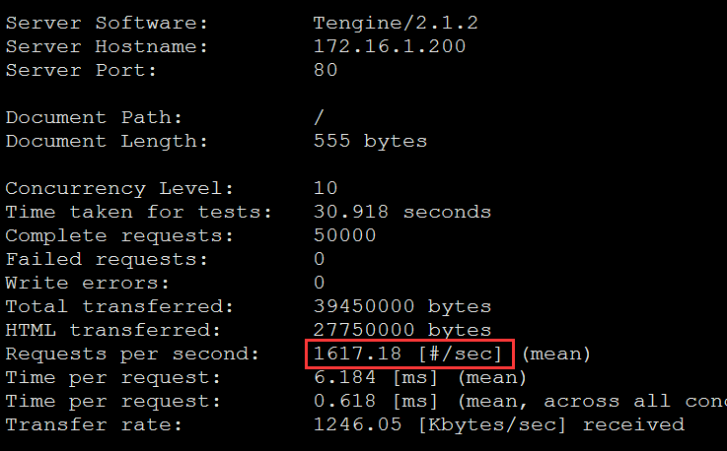

**OpenResty**

<http://openresty.org/>

# yum install perl readline-devel pcre-devel openssl-devel gcc

# ./configure

# gmake && gmake install

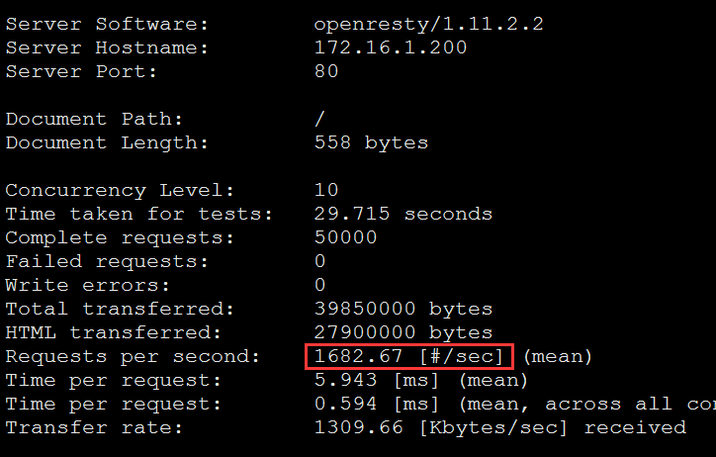

AB 问题

<http://sndapk.blog.51cto.com/5385144/1306278>

apr_socket_recv: Connection reset by peer (104)

设置

net.ipv4.tcp_syncookies = 0

内核优化